Замечания к РАБОЧЕЙ ДОКУМЕНТАЦИИ по разделам
20.2-АР3 «Архитектурные решения. Кладочные планы стен и перегородок типовой этаж. Корпус 20.2»
20.4-АР3 «Архитектурные решения. Кладочные планы стен и перегородок типовой этаж. Корпус 20.4»
20.8-АР3 «Архитектурные решения. Кладочные планы стен и перегородок типовой этаж. Корпус 20.8»
Объект «Жилые дома с инженерными сетями и благоустройством территории
по адресу: г. Москва, район Очаково-Матвеевское, ш. Очаковское (Очаковское шоссе, влд. 3А, 5А) (ЗАО)»

Дата замечаний:
08.04.2024

№ п/п | № листа | Замечание | Обоснование | Статус замечаний
Отклонение от ПД (22.08.2022 г., 27.09.2023 кор.1), АПР (12.05.2022 г.)
 |  | Места размещения шкаф-пакетов в РД и ПД не соответствуют АПР.  В РД и ПД: В АПР:  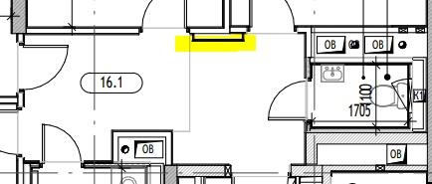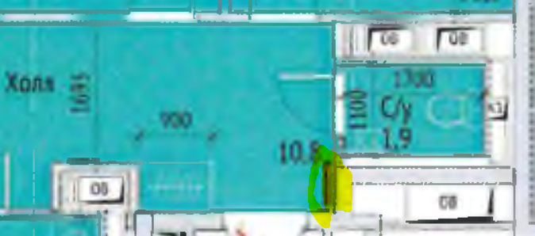  Привести в соответствие РД и ПД, АПР. | Места размещения шкаф-пакетов соответствуют ПД. Дата утверждения заключения экспертизы 28.11.2023. | Впервые
 |  | Размещение дверей, сторона размещения в РД и ПД не соответствует АПР.  Привести в соответствие РД и ПД. | Места размещения дверей соответствуют ПД. Дата утверждения заключения экспертизы 28.11.2023. | Впервые
 |  | При корректировке ПД указать применение сантехкабин заводского изготовления.  Привести в соответствие РД и ПД. | Выполнено. | Впервые
 |  | Решения по ограждениям лоджий в РД и ПД не соответствуют.  В ПД ограждение отдельностоящее, В РД интегрированние в витраж.  В ПД АР.  Привести в соответствие РД и ПД. | Решения по ограждениям лоджий соответствуют ПД. Дата утверждения заключения экспертизы 28.11.2023. | Впервые
 |  | Привести в соответствие с требования в части безопасной эксплуатации в соответствии с ГОСТ 23166-2021 п.6.1.4 и п.6.1.15. высоту подоконника и расположение глухой части окна.  6.4.9 В случае расположения нижнего уровня светопрозрачного заполнения оконного блока на высоте менее 0,9 м от уровня чистого пола следует предусматривать мероприятия по обеспечению безопасности с учетом требований ГОСТ Р 56926.  Высоту дополнительного защитного ограждения, устраиваемого согласно ГОСТ Р 56926, при панорамном остеклении жилых помещений и кухонь, в местах, не примыкающих к балкону или лоджии, следует принимать 1,2 м.  В ПД АР: | Объект прошел экспертизу с данным решением. Заход в экспертизу был по ГОСТ 23166-99. Дата утверждения заключения экспертизы 28.11.2023. Замечание противоречит решениям, получившим положительное замечание МГЭ. На момент прохождения МГЭ, указанный в замечании ГОСТ не был в перечне НТД для разработки ПД. | Впервые
Проектные решения
 |  | В соответствии с РД-ТЕХ-01-2022 «Положение о порядке оформления, комплектования и обозначения рабочей документации», п. 5.2., все необходимые узлы и детали по типовому этажу представить в данном разделе. Представить узлы кладки в 20.3АР3. | Выполнено. | Впервые
 |  | Исключить ссылки на альбомы типовых решений ПИК.  Представить информацию о зашивке шкаф-пакетов в данном комплекте. | Выполнено в разделе АР4 в ходе отработки замечаний к комплекту АР4. | Впервые
 |  | Представить для совместного рассмотрения смежные разделы, ОВ, ВК и др.  Представить маркировочные планы типовых этажей 20.3-АР4  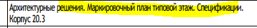 | Разделы будут предоставлены. | Впервые
 |  | Исключить обозначение на планах возможности объединения кухни и гостиной.  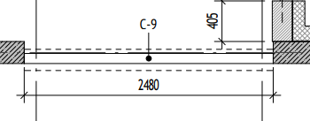 | Выполнено. | Впервые
 |  | Исключить неточности при передаче информации на листах комплекта.  В условных обозначениях информация не соответствует элементам плана.  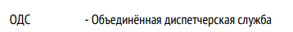  Привести в соответствие условные обозначения. | Выполнено. | Впервые
 |  | Представить на листе «Общие данные» типы конструкций наружных стен в соответствии с указанными в ПД АР, лист 41. Обозначить типы стен на планах. | В маркировках стен, указанных в ПД АР, содержатся такие позиции, как финишные отделки и ж/б конструкции, что исключает возможность полного соответствия маркировок стен в ПД и РД. | Впервые
 |  | Представить на листе «Общие данные» перечень комплектов АИ. | Выполнено. | Впервые
 |  | Представить информацию по размещению корзин для установки внешних блоков кондиционеров, указать типы на плане, дать ссылки на комплекты со спецификациями, представить узел устройства отверстия, указать отметки, привязки отверстия.. | Информация о корзинах кондиционеров находится в разделе АР7. | Впервые
 |  | Представить информацию о сантехкабинах и шкаф-пекетах в данном комплекте.  Указать типы ШП, габариты, указать в СТМ размещение и привязку санприборов. Представить схемы ШП и их зашивку в данном комплекте.В том числе в квартирах МГН в корпусе 20.2. | Просьба дать указание в каком разделе должна быть данная информация. Данное замечание так же замечено в списке замечаний к разделам АР4. | Впервые
 |  | Указать размещение мойки на кухне с возможностью скрытого подключения. Учесть в АР4.  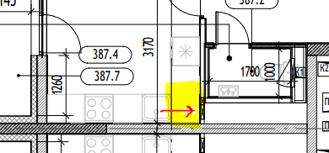 | Выполнено. | Впервые
 |  | Исключить дублирование и неточности при передаче информации в смежных комплектах. В том числе экспликацию СТМ представить в АР4 «Маркировочные». | Лист с маркировкой и экспликацией СТМ перенесен в раздел АР4. | Впервые
 |  | Исключить выполнение фрагментов кладочных планов, корпус 20.2, лист 7. Представить кладочные планы (2-8, 9-13, 14-17) этажей в соответствии с маркировочными.   | Выполнено. Добавлены листы 7.1 и 7.2. | Впервые
 |  | Исключить устройство заплечиков в дверных проемах ГКЛ (С-18). Выполнить из ПГП (С-7, С-9)  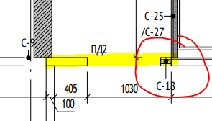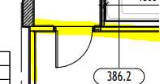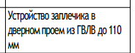 | Выполнено. | Впервые
Эксперт 2 категории
архитектурно-строительного отдела
Долгова И.Б.
Irina.Dolgova@mosfr.ru
+7 (495) 651-07-97 доб. 77496

